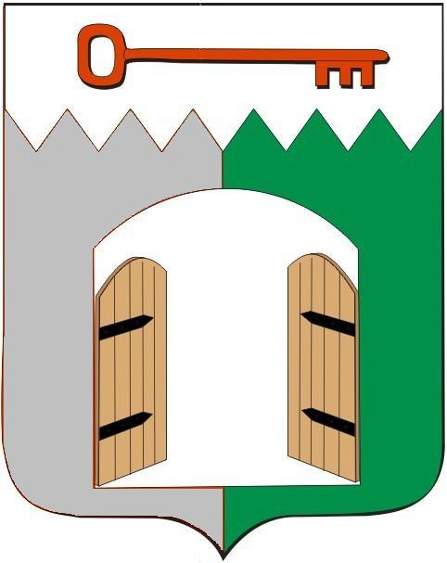

АДМИНИСТРАЦИЯ ИСИЛЬКУЛЬСКОГО ГОРОДСКОГО ПОСЕЛЕНИЯ
ИСИЛЬКУЛЬСКОГО МУНИЦИПАЛЬНОГО РАЙОНА
ОМСКОЙ ОБЛАСТИ

ПОСТАНОВЛЕНИЕ

27 декабря 2024 года № 981
г. Исилькуль

О внесении изменений в постановление Администрации Исилькульского городского поселения от 3 ноября 2021 года № 607 «Об утверждении муниципальной программы «Устойчивое развитие территории
Исилькульского городского поселения Исилькульского
муниципального района Омской области»»

Руководствуясь Федеральным Законом от 6 октября 2003 года № 131-ФЗ «Об общих принципах организации местного самоуправления в Российской Федерации», постановлением Администрации Исилькульского городского поселения от 31 июля 2013 года № 430 «Об утверждении Порядка принятия решений о разработке муниципальных программ Исилькульского городского поселения Исилькульского муниципального района Омской области, их формирования и реализации», Уставом Исилькульского городского поселения, Администрация Исилькульского городского поселения Исилькульского муниципального района Омской области ПОСТАНОВЛЯЕТ:
1. Внести в постановление Администрации Исилькульского городского поселения от 3 ноября 2021 года № 607 «Об утверждении муниципальной программы «Устойчивое развитие территории Исилькульского городского поселения Исилькульского муниципального района Омской области» (далее – Постановление) следующие изменения:
  - В приложении №1 к Постановлению:
    - Строку Объемы и источники финансирования муниципальной программы в целом и по годам ее реализации в Паспорте муниципальной программы изложить в следующей редакции:
«Общий объем финансирования Муниципальной программы составляет 708 939 268,76 рублей, в том числе по годам:
2022 г. – 93 928 638,00 рублей;
2023 г. – 100 150 787,95 рублей;
2024 г. – 160 593 279,33 рублей;
2025 г. – 199 231 217,10 рублей;
2026 г. – 76 003 902,80 рублей;
2027 г. – 79 031 443,58 рублей»
1.1.2. Раздел 5 Объемы и источники финансирования муниципальной программы в целом и по годам ее реализации изложить в следующей редакции:
«Общий объем финансирования Муниципальной программы за счет средств местного бюджета составляет 708 939 268,76 рублей, в том числе по годам:
2022 г. – 93 928 638,00 рублей;
2023 г. – 100 150 787,95 рублей;
2024 г. – 160 593 279,33 рублей;
2025 г. – 199 231 217,10 рублей;
2026 г. – 76 003 902,80 рублей;
2027 г. – 79 031 443,58 рублей.
Муниципальной программой также предусмотрена возможность привлечения средств федерального, областного и районного бюджетов.»
1.2. В приложении №1 к Муниципальной программе:
1.2.1. Объемы и источники финансирования подпрограммы в целом и по годам ее реализации в Паспорте подпрограммы Муниципальной программы изложить в следующей редакции:
«Общий объем финансирования составляет 246 002 521,22 рублей, в том числе по годам:
2022 год – 36 629 207,71 рублей;
2023 год – 41 710 467,62 рублей;
2024 год – 46 096 403,75 рублей;
2025 год – 41 894 836,72 рублей;
2026 год – 42 882 176,15 рублей;
2027 год – 36 789 429,27 рублей.»
1.2.2. Раздел 6 Объем финансовых ресурсов, необходимых для реализации подпрограммы изложить в следующей редакции:
«Общий объем расходов бюджета поселения на реализацию подпрограммы в 2022-2027 годах составляет 246 002 521,22 рублей, в том числе по годам:
2022 год – 36 629 207,71 рублей;
2023 год – 41 710 467,62 рублей;
2024 год – 46 096 403,75 рублей;
2025 год – 41 894 836,72 рублей;
2026 год – 42 882 176,15 рублей;
2027 год – 36 789 429,27 рублей.
Муниципальной подпрограммой предусмотрена возможность привлечения средств федерального, областного и районного бюджетов.»
1.3. В приложении № 2 к Муниципальной программе:
1.3.1. Объемы и источники финансирования подпрограммы в целом и по годам ее реализации в Паспорте подпрограммы Муниципальной программы изложить в следующей редакции:
«Общий объем финансирования составляет 462 969 747,61 рублей, в том числе по годам:
2022 г. – 57 299 430,29 рублей;
2023 г. – 58 440 320,33 рублей;
2024 г. – 114 529 875,65 рублей;
2025 г. – 157 336 380,38 рублей;
2026 г. – 33 121 726,65 рублей;
2027 г. – 42 242 014,31 рублей.»
1.3.2. Раздел 6 Объем финансовых ресурсов, необходимых для реализации подпрограммы изложить в следующей редакции:
«Общий объем расходов бюджета поселения на реализацию подпрограммы в 2022-2027 годах составляет 462 969 747,61 рублей, в том числе по годам:
2022 г. – 57 299 430,29 рублей;
2023 г. – 58 440 320,33 рублей;
2024 г. – 114 529 875,65 рублей;
2025 г. – 157 336 380,38 рублей;
2026 г. – 33 121 726,65 рублей;
2027 г. – 42 242 014,31 рублей.
Муниципальной подпрограммой предусмотрена возможность привлечения средств федерального, областного и районного бюджетов.»
1.3. Приложение «Мероприятия Муниципальной программы Исилькульского городского поселения Исилькульского муниципального района Омской области «Устойчивое развитие территории Исилькульского городского поселения Исилькульского муниципального района Омской области»» изложить в редакции согласно приложению № 1 к настоящему постановлению.
2. Настоящее постановление вступает в силу со дня его подписания и подлежит опубликованию на официальном сайте Администрации Исилькульского городского поселения.

Временно исполняющий полномочия главы
Исилькульского городского поселения И.М.Архипов

